(1 a 2) — Hola, qui és l’últim?
(2 a 1) — Soc jo
(5 a 4) — Hola, bon dia, soc en SAPIENS.
(4 a 5) — Bon dia, el meu nom és NEANDERTHAL.
(5 a 4) — Ets el meu pare?
(4 a 5) — Nooooo! Ni de bon tros. M’han dit que soc el teu cosí.
(5 a 4) —No entenc res… ¿?
(2 a 3) — Jo soc la Lucy, la més coneguda dels AUSTRALOPITHECUS. I tu?
(3 a 2) — HOMO, encantat de saludar-te. Aleshores ets la meva àvia?
(2 a 3) — I ara! No diguis ximpleries. La meva família va desaparèixer sense deixar nets.
(3 a 2) — Aleshores… on són els meus avis?
(1 a 3) —Potser soc jo?
(5 ) — Què és el que passa aquí? Algú hi podria posar una mica d’ordre?
Veu en OFF — El problema rau en el fet que no us heu de col·locar en fila índia. L’evolució humana, la història de la nostra família, no es pot representar seguint una línia. Això que feu és incorrecte.
Tots alhora — Quèèè?
5 — Sempre ho hem fet així i sembla que a tothom li agrada.
OFF — Sí. És cert, sempre us heu situat en fila índia als llibres, anuncis de televisió, tanques publicitàries i, fins i tot, samarretes. Però, insisteixo, això és incorrecte.
1 — Per què t’hem de creure?
OFF — Escolteu… i feu atenció. Us ho explico tot seguit…
OFF — Imaginem una família humana qualsevol…
Què passarà si decidim situar tots els membres de la família en una filera…
Primer col·locarem l’avi JOSEP… i després la seva filla EVA. Fins aquí, tot va bé. Però si intento situar un altre fill de l’avi, en JOAN, aquí ja ens trobem amb un gran problema. En JOAN és fill de l’avi JOSEP. Però l’EVA, per descomptat, no és la seva mare.
En realitat, l’EVA i en JOAN són germans. Posar-los en fila és incorrecte.
I encara serà més confús si intentem situar la filla de l’EVA, l’ANNA, que és la neta, a continuació d’en JOAN, que de fet és el seu oncle, i no el seu pare.
Però la història es complica molt més si insistim a col·locar en CARLES, que és el fill d’en JOAN, després de l’ANNA. L’ANNA no és la mare d’en CARLES sinó que tots dos són cosins.
1 — Mare meva! Això és tot un desgavell, de telenovel·la! Tenies raó: la fila índia no permet situar els membres d’una família.
5 — Aleshores, com ho farem a partir d’ara? Què serà de nosaltres?
OFF — No patiu. Hi ha una solució genial… dibuixarem un arbre de família.
Observeu detingudament: situem l’avi JOSEP a l’inici, al tronc de l’arbre. I ara, els seus dos fills, l’EVA i en JOAN, que són germans. Aquí sí que ens funciona l’esquema. L’EVA és la mare de l’ANNA, i en JOAN és el pare d’en CARLES. L’ANNA i en CARLES són cosins.
Així anem construint un arbre de família que creix i es ramifica a mesura que neixen més fills, nets, besnets…
5 — Ara ho entenc! Nois, noies… ja tenim la solució per conèixer el nostre lloc dins de l’evolució humana. Dins de la història de la nostra família.
1 — Ens hem de col·locar al tronc i les branques d’un arbre! Vinga! De pressa!
OFF — Molt bé! Això ja no és una fila índia sinó un arbre de família, de la família humana.
Però fixeu-vos en alguns aspectes...
Algunes branques de l’arbre es van extingir; no van continuar donant descendència.
Unes altres branques van continuar…
Alhora, observeu que alguns de vosaltres vau conviure en el mateix moment.
Però, d’entre tots nosaltres, d’entre totes les branques de l’arbre de la nostra família, només ha arribat una única espècie fins als nostres dies: l’Homo sapiens.
Tots venim d’un mateix tronc comú. Això sí que és interessant! Tanta diversitat humana... i tots provenim d’un mateix origen!
L’arbre de família ens ho mostra ben clarament.
Regles de construcció d’arbres de família:
Els arbres de família són orientats unidireccionalment (de dalt a baix / de baix a dalt, d’esquerra a dreta…); però hi ha altres grafs, diagrames i representacions gràfiques que no ho són (xarxes, processos cíclics…)
L’origen de l’arbre es representa en el vèrtex d’un extrem, nus o node pare (en els de família es representa per la soca principal) i progressa en direcció oposada, sempre connectat cap als vèrtexs finals o nodes fulla. Per això diem que els arbres de família són ordenats segons una jerarquia.
Els arbres tenen branques i nusos o nodes. Les branques representen la relació entre dos nusos. Tots els nusos intermedis són elements que procedeixen d’un altre element i que tenen com a mínim un element descendent. El nus pare –origen—i el nus fulla –final—només tenen una branca.
Qüestions: 1) els esquemes següents poden ser arbres de família?
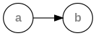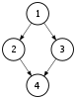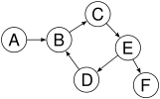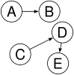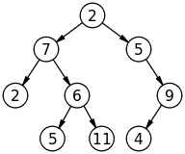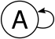
2) Com es presenta l’evolució humana en el dibuix següent?
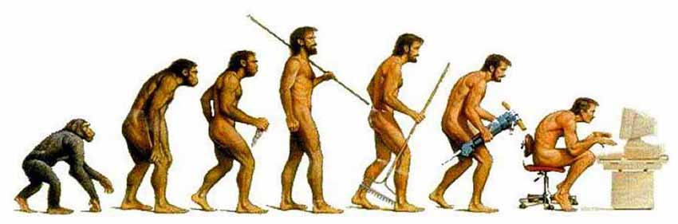

3) Completa el quadre següent amb els noms genèrics dels familiars corresponents:
